1、『戲院訂票系統』系統架構圖如下，請畫出設計階段的佈署圖、ERD、資料表說明。
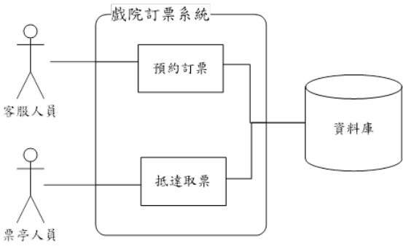
答:

佈署圖
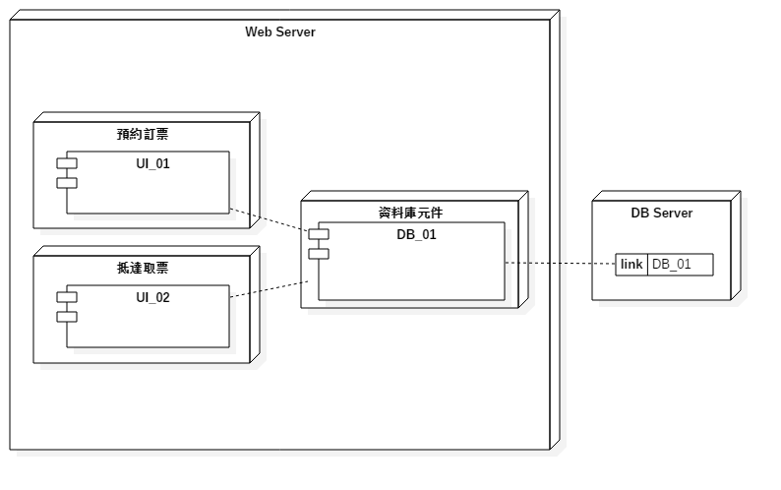
ERD
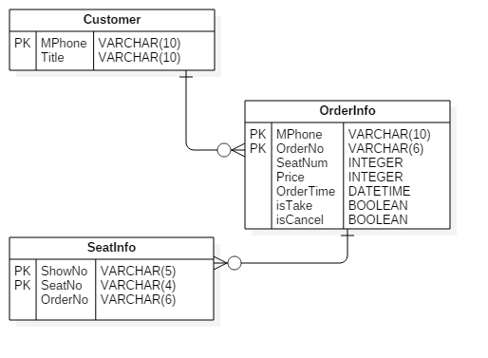

流程分析

(1.) 預約訂票
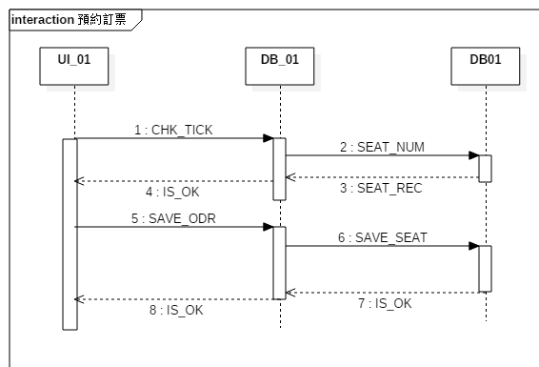

元件說明
 | 元件 | 類別 | 功能
1. | UI_01(order.jsp) | JSP物件 | 預約訂票使用者介面
2. | BI_01(ajax_01.jsp) | JSP物件 | 公用函數
3. | DB_01 | 資料庫 | 資料表元件

參數傳遞
Step | 功能 | 參數 | 回傳
1. | 檢查座位是否足夠 | action = CHK_TICK,  show_no = 場次,  seat_num = 座位數 | 是否座位足夠  IS_OK = true  IS_OK = false
2. | 查詢資料庫是否有座位 | ShowNo 場次 | 可用的座位  SEAT_REC

(2.) 取消訂票

(3.) 抵達取票

(4.) 逾時處理

資料表說明
Customer 客戶資訊
PK | 欄位代號 | 型態 | 長度 | DEF. | 說明
PK | MPhone | varchar | 10 | ‘’ | 客戶的手機號碼
 | Title | varchar | 6 | ‘’ | 稱謂

OrderInfo 訂位信息
PK | 欄位代號 | 型態 | 長度 | DEF. | 說明
PK | MPhone | varchar | 10 | ‘’ | 客戶的手機號碼
PK | OrderNo | varchar | 6 | ‘’ | 訂位代號
 | SeatNo | Integer |  | 0 | 座位數(張數)
 | Price | Integer |  | 0 | 價格
 | OrderTime | DataTime |  | NULL | 訂位時間
 | isTake | Boolean |  | 0 | 是否已取消
 | isCancel | Boolean |  | 0 | 是否已取消

SeatInfo 座位資訊
PK | 欄位代號 | 型態 | 長度 | DEF. | 說明
PK | ShowNo | varchar | 4 | ‘’ | 場次編號
PK | SeatNo | varchar | 5 | ‘’ | 座位編號
 | OrderNo | varchar | 4 | ‘’ | 訂位編號

